Матрица проекта
- Название проекта «Русские узоры»
- Тематическое поле: Гжель и хохломская росписи.
- Проблема: Очень важно уже в дошкольном детстве прививать любовь к истории своего народа, его искусству, промыслам. «Гжель» и «хохлома» – это одни из самых распространённых и ярких представителей народной художественной культуры России. Занятие «Гжелью» и «хохломской росписью» развивают у ребёнка эстетическое восприятие, умение видеть и создавать прекрасное, развивают творчество, фантазию, чувство композиции и мелкую моторику, что очень важно в дошкольном возрасте.
- Цель: Развитие художественно-творческих способностей по средствам «Гжели» и «Хохломы».
- Задачи: Познакомить с историей возникновения хохломской росписи и гжели; Учить правильно рисовать элементы росписи, подбирать цвет, фон; Развивать чувство цвета, композиции, симметрии, эстетику, образное и творческое мышление, мелкую моторику; воспитывать любовь к декоративному народному искусству.
- Интеграция образовательных областей: познание, художественное творчество, музыка, труд, безопасность.
- Вид проекта: творческий, кратковременный.
- Состав участников: 24 ребёнка (12 девочек и 12 мальчиков) – 6-7 лет.
- Материально - техническая база: демонстрационный и наглядный материал, цветной картон, ножницы, клей, краски, кисти, простой карандаш, альбомные листы, солёное тесто, формочки, стеки.
- Планируемое время на реализацию проекта: 4 занятия
- Работа с родителями: Обогащения предметно-развивающей среды группы, приобретение дидактического и демонстрационного материала по теме «Гжель» и «Хохлома».

Название раздела проекта | Задачи | Содержание
«Золотая хохлома»  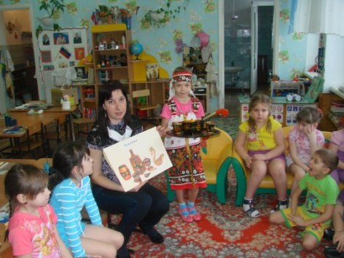  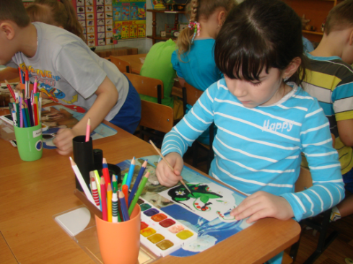 | Познакомить детей с историей возникновения хохломской росписи, особенностью её цветовой гаммы и элементов рисунка; развивать творчество, чувство цвета симметрии, мелкую моторику, прививать любовь к декоративному народному искусству. | 1. Рассматривание демонстрационного и наглядного материала.  2. Знакомство с историей хохломской росписи.  3. Выделение особенностей цвета, формы и характера деталей.  4. Музыкальная пальчиковая гимнастика «Мы кружок нарисовали…»  5. Объяснение приёмов изображения.  6. Самостоятельная художественная деятельность детей.  7. Итог занятия, организация выставки лучших работ.
«Необыкновенная гжель»  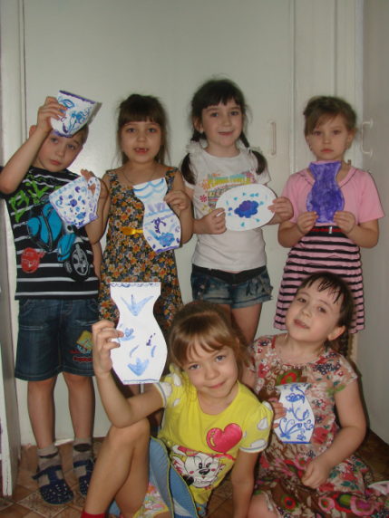 | Познакомить детей с историей возникновения росписи «Гжель», особенностью её цветовой гаммы и элементов рисунка; развивать творчество, чувство цвета симметрии, мелкую моторику, прививать любовь к декоративному народному искусству. | 1. Рассматривание иллюстраций с изделиями расписанными Гжелью.  2. Знакомство с историей возникновения Гжели.  3. Выделение особенностей цветовой гаммы, формы и характера деталей.  4. Пальчиковая гимнастика «Любим рисовать»  5. Объяснение приёмов изображения.  6. Самостоятельная художественная деятельность детей.  7. Анализ, организация выставки лучших работ.
«Изготовление дидактических игр»  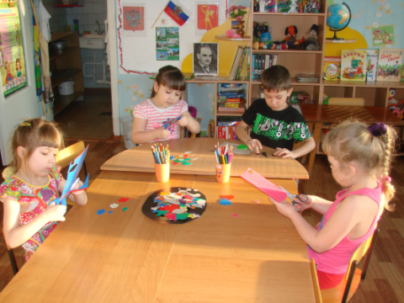  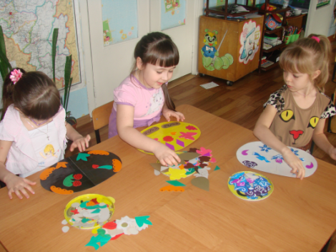 | Закрепить знания детей о характерных особенностях «Гжели» и «Хохломы», умения аккуратно вырезать мелкие детали; развивать мелкую моторику, аккуратность, усидчивость, желание сделать полезную вещь; воспитывать сплочённость, коллективность умение договариваться. | 1. Вспомнить с детьми, о каких видах росписи они узнали на прошлых занятиях и что запомнили.  2. Предложить детям изготовить своими руками дидактические игры на составление узоров «Необыкновенная Гжель»,  «Золотая хохлома» и придумать детали для игры на составление своего собственного узора «Мои узоры».  3. Самостоятельная робота детей (вырезание из цветного картона элементов узоров, по выбору детей. Фон для игр изготавливает воспитатель).  4. Дети распределяют вырезанные детали соответственно фону росписи.  5. В конце занятия воспитатель предлагает изготовить заготовки из солёного теста для расписывания на следующем занятии.
«Сувениры»  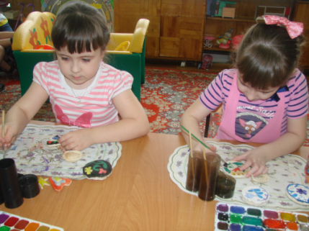 | Закрепить знания детей о характерных особенностях «Гжели» и «Хохломы», умения аккуратно вырисовывать детали, распределять узор, развивать творчество, воображение, моторику, желание сделать красивую вещь; воспитывать интерес и любовь к народному декоративному искусству. | 1. Загадывание описательных загадок про «Гжель» и «Хохлому».  2. Музыкальная пальчиковая гимнастика «Мы кружок нарисовали…»  3. Детям предлагается расписать «Гжелью» или «Хохломой», заготовленные из солёного теста, декоративные тарелочки по своему выбору.  4. Дети расписывают сувенирные тарелочки.  5. Подведение итогов, обмен эмоциями с детьми.

